Архитектурный проект текстовой RPG «KurokoSamurai»
Архитектурный проект игры представлен в виде четырёх основных UML-диаграмм:

Class Diagram: 1
Activity Diagram: 2
Sequence Diagram: 3
State Diagram: 3

Class Diagram:

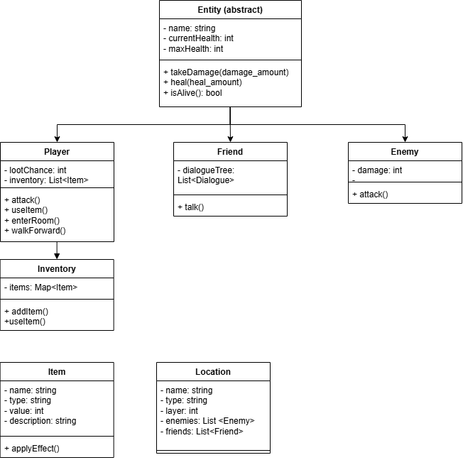

В диаграмме классов представлены все основные классы проекта. В основе лежит абстрактный класс Entity, от которого наследуются ещё три класса. Также во всех классах диаграммы представлены основные поля и методы, что они будут реализовывать.

Activity Diagram:
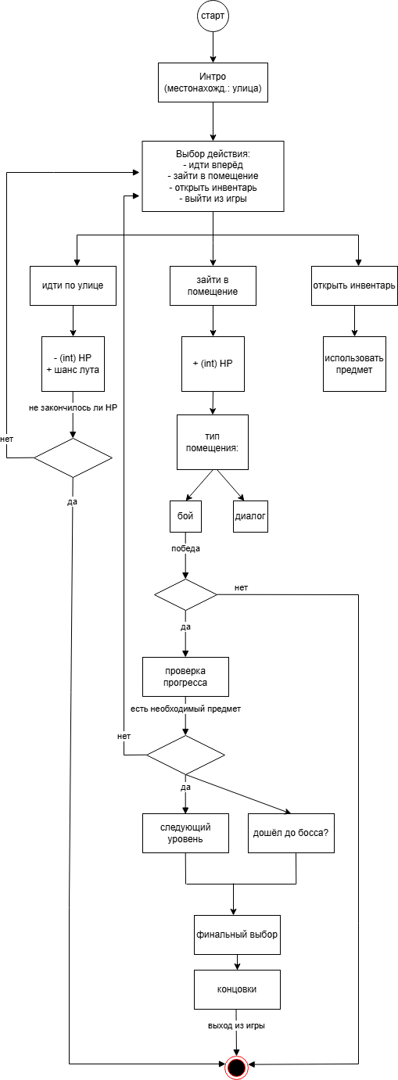

Диаграмма активностей представляет основной игровой цикл, а также ветвления и последовательность всех действий.

Sequence Diagram:
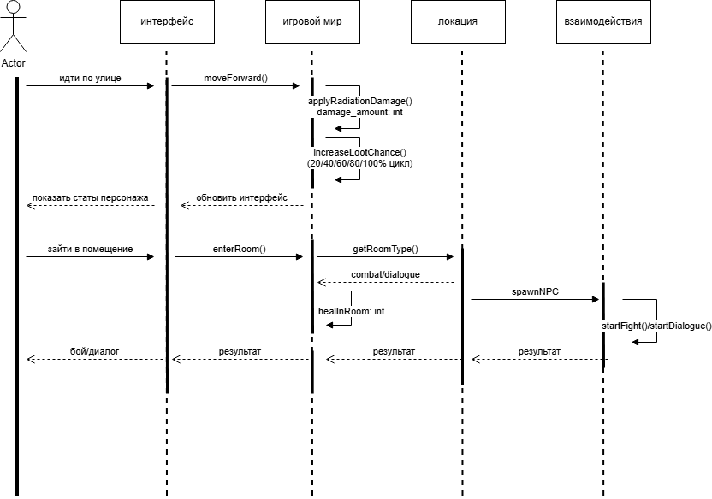

Диаграмма последовательности отображает взаимодействие объектов во времени и показывает, кто и кому отсылает сигнал и в каком порядке. В данной игре основными действующими компонентами являются: игрок, интерфейс, игровой мир, локация и взаимодействие с NPC.

State Diagram:
Диаграмма состояний отображает, в каком состоянии находится игрок по ходу игрового цикла, и что заставляет его эти состояния менять.

